Document 1
Extrait des « Lois de Burgos* » (1er code législatif établi par la monarchie espagnole pour les Indes, le 25 décembre 1512, composé de 35 lois également connues sous le nom « d’ordonnances données pour la bonne administration et le bon traitement des Indiens »)(ordre fut donné de l’imprimer le plus rapidement possible et de le divulguer le plus largement)

-Les indiens bénéficieront d’un repos de quarante jours après cinq mois de travail.
-Ils doivent être correctement nourris et manger de la viande.
-Il est interdit de les faire travailler jusqu’à épuisement comme il est interdit de faire travailler les femmes enceintes.
-Ils doivent être logés, vêtus, et percevoir chacun un hamac.
-Il est interdit de les emprisonner ou de les frapper avec des bâtons ou des fouets.
-Il leur est interdit de se saigner, de se peindre le corps, de se saouler…
-Des églises doivent être construites partout de façon à ce qu’ils puissent entendre la messe facilement, les dimanches et les jours fériés […] l’éducation chrétienne est rendue obligatoire pour tous les indigènes et il existera un « moniteur » pour cinquante indiens : il veillera à l’administration gratuite des sacrements, au baptême des nouveaux nés, à la tenue des registres des naissances et des décès, à la pratique du mariage régulier et non consanguin ainsi qu’à la monogamie. Il sera assisté de deux inspecteurs choisis parmi les voisins les plus âgés… de l’encomienda la plus proche.
"Leyes de Burgos," Enciclopedia Microsoft® Encarta® Online 2009

Document 2
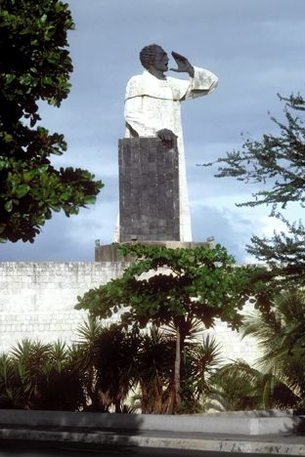
Statue dédiée au frère dominicain espagnol Antonio de Montesinos qui, le 21 décembre 1511 (1512 ?), prononça une homélie* accusatrice devant les encomenderos*, les hauts fonctionnaires de l’île d’Hispaniola (Saint-Domingue) et le vice-roi Diego Colomb… Le texte du sermon, connu au travers de Bartolomé de Las Casas, dénonce le système de l’encomienda* ainsi que les injustices commises envers les indiens. Le propos commence par la phrase évangélique « Ego vox clamantis in deserto » (ma voix prêche dans le désert) pour se poursuivre ainsi : « '¿Cómo los tenéis tan oprimidos y fatigados, sin darles de comer ni curarlos en sus enfermedades, que de los excesivos trabajos que les dais incurren y se os mueren, y por mejor decir los matáis, por sacar y adquirir oro cada día?.... ¿Estos no son hombres? ¿No tienen ánimas racionales?'.»
(Comment pouvez-vous les opprimer et les user, sans leur donner à manger ni les soigner, comment pouvez-vous les tuer au travail pour vous procurer davantage d’or tous les jours ? Ne sont-ce pas des hommes ? N’ont-ils pas une âme ?) Le sermon comporte une seconde partie où Montesinos remet en cause la légitimité des titres de souveraineté de la couronne espagnole sur les terres américaines.

Monument à la liberté, quartier colonial de Santo Domingo (République de Saint Domingue)

¿con qué derecho y con qué justicia tenéis en tan cruel y horrible servidumbre aquestos indios? ¿Con qué autoridad habéis hecho tan detestables guerras a estas gentes que estaban en sus tierras mansas y pacíficas, donde tan infinitud dellas, con muerte y estragos nunca oídos, habéis consumido?'. (De quel droit et avec quelle légitimité maintenez-vous ces indiens dans cette cruelle et horrible servitude ? De quel droit avez-vous mené autant de guerres détestables contre ces gens qui vivaient pacifiquement sur leurs terres... ?)
A la suite du sermon, les autorités espagnoles de l’île tentèrent de faire pression sur les dominicains*
(Installés sur l’île depuis 1510) pour empêcher Montesino de prononcer un second sermon le dimanche suivant. C’est le contraire qui se produisit et le moine redoubla de violence accusatrice. La polémique suscitée fut telle, que le roi Ferdinand le catholique convoqua la junte de Burgos (assemblée de théologiens et de juristes) pour débattre de la condition des Indigènes dans l’empire. Montesino fut convié aux délibérations qui aboutirent à la publication des « lois de Burgos » entre 1512 et 1513 tentant de réglementer et d’adoucir les conditions de travail et d’existence des indiens mais dans le cadre maintenu de l’encomienda ! "Antonio de Montesinos," Enciclopedia Microsoft® Encarta® Online 2009
http://es.encarta.msn.com

Document 3
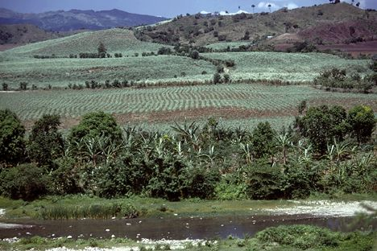
Terres cultivées dans la vallée du Cibao (République Dominicaine) Avocats, mangues, riz, tabac, oranges, bananes poussent sur ces terres fertiles des Caraïbes alors que les collines du piedmont abritent les plants de café et de cacao. A l’époque de la colonisation espagnole, ces terres, divisées en lots, sont sous la propriété des « encomenderos* »

Document 4
Article « Encomienda » : institution caractéristique de la colonisation espagnole en Amérique. Juridiquement, le monarque délègue à un sujet espagnol le droit de percevoir le tribut ou le travail des « indiens » en lieu et place de la couronne, à charge pour lui de veiller à leur bien-être matériel et spirituel, (leur assurant notamment des conditions de vie décentes, la sécurité et une éducation dans la foi catholique) Cette institution largement utilisée lors de la « Reconquête » avait pour but d’attirer en Amérique une importante population européenne sur les terres récemment conquises. Le système fut d’abord appliqué à Hispaniola puis répandu dans l’ensemble de l’empire colonial, en particulier dans les concessions minières. Compte tenu de la distance entre l’Espagne et ses colonies, des aspirations féodales des conquistadors et des défauts de certains (« gens de sac et de corde » comme les qualifie Colomb lui-même dans une lettre aux Rois d’Espagne) le système aboutit à une exploitation souvent dure et cruelle des indigènes mis au travail forcé. Il ne fut réellement aboli qu’en 1718 devant la résistance des « encomenderos » réussissant à le faire perdurer et à le rendre héréditaire jusqu’au début du XVIIIème siècle.
Inspiré de "Encomienda americana," Enciclopedia Microsoft® Encarta® Online 2009
http://es.encarta.msn.com

Document 5
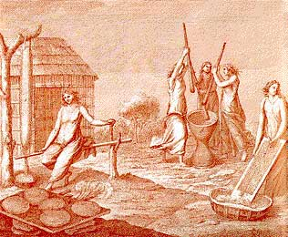
Travaux des champs dans une encomienda américaine d’après Abate Filippo Salvatore Gili, Saggio di Storia Americana, Roma.

Document 6
Bartolomé de las Casas : chronologie d’une prise de conscience

1493 : Las Casas a huit ans lorsqu’il découvre l’exposition des objets « américains » ramenés par Colomb lors de son premier voyage (1492-1493). Sur le belvédère San Nicolàs dominant la ville de Séville sont présentés des masques, des statuettes, des os de poisson et… des couples indigènes à la peau cuivrée ! Pour le jeune Bartolomé, c’est le premier choc culturel !

1502 : Bartolomé a à peine dix-huit ans lorsqu’il se voit attribuer des terres (avec les « indiens » qui y sont attachés au titre de l’encomienda) sur l’île d’Hispaniola. Il vient de participer à l’expédition militaire brutale menée par Nicolàs de Ovando contre Cuba.

1510 : Les frères dominicains s’installent à Hispaniola (La Espanola) B. de las Casas a été ordonné prêtre en 1507 avant de suivre, en tant qu’aumônier militaire, les troupes de Panfilio Narvaez à l’assaut de Cuba… Impuissant, il assiste à des massacres et à une féroce répression menée contre les indigènes.

1511 : Le 24 décembre, le frère dominicain Antonio de Montesinos prononce devant les autorités de l’île (et devant le vice-roi Diego Colon) un violent réquisitoire contre la politique de la couronne à l’égard des peuples conquis. Il récidive en 1513 malgré les efforts des hauts fonctionnaires coloniaux pour le faire taire et finit par être entendu par Ferdinand le catholique lui-même. Il se rend en Espagne et l’une des conséquences de son déplacement sont les « lois de Burgos » (Janvier-Février 1512) qui réglementent étroitement le travail des indiens et tentent d’améliorer leurs conditions d’existence.

1516 : Voyage de las Casas en Espagne. Mort du roi Ferdinand le catholique. Bartolomé tente alors de convaincre le régent du royaume, le cardinal Cisneros, de remplacer le système de « l’encomienda » par celui, plus favorable, de « communautés indigènes » administrées par des religieux ou à tout le moins par des européens soucieux du bien-être des indiens…
1518 : Après le décès du cardinal Cisneros (1517), B. de las Casas obtient du nouveau roi Carlos 1ero des terres au Venezuela afin d’implanter une première « communauté indigène » sous la protection des dominicains et de colons « agricoles » blancs. C’est un échec cuisant : les tribus « indiennes » belliqueuses massacrent les espagnols, ce qui fournira des arguments tout trouvés pour les nombreux détracteurs de la stratégie d’intégration pacifique et amicale des « indiens » de l’empire.

1542 : B. de las Casas entreprend la rédaction de la « brève relation de la destruction des « indes »
Document 7 :

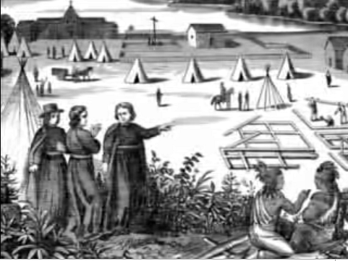

Imagerie coloniale, « les communautés indigènes » pensées par Las Casas, sous la protection des ordres mendiants (ici des dominicains)
Première de couverture de l’ouvrage rédigé par B. de las Casas à partir de 1542.

Document 8 :
« Les Espagnols se comportèrent à la manière des tigres et des lions les plus cruels lorsqu’ils sont affamés depuis plusieurs jours. Depuis plus de quarante ans qu’ils sont là-bas, ils n’ont rien fait d’autre que tuer les Indiens, les faire souffrir, les affliger, les tourmenter et les détruire. Si bien que l’île de Cuba est aujourd’hui presque dépeuplée. Et, alors qu’il y avait à Hispaniola plus de trois cent mille habitants, il n’y en a plus aujourd’hui que deux cents. La raison pour laquelle les chrétiens ont tué […] a été seulement l’insatiable désir d’or, l’envie de posséder des richesses… »

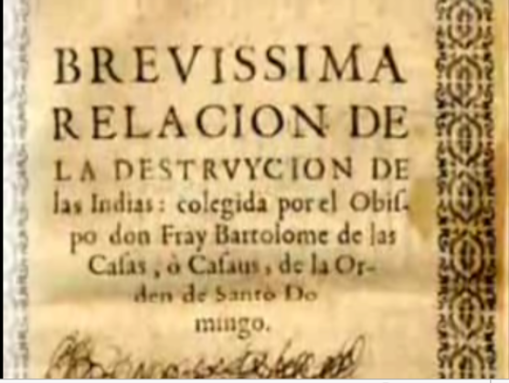
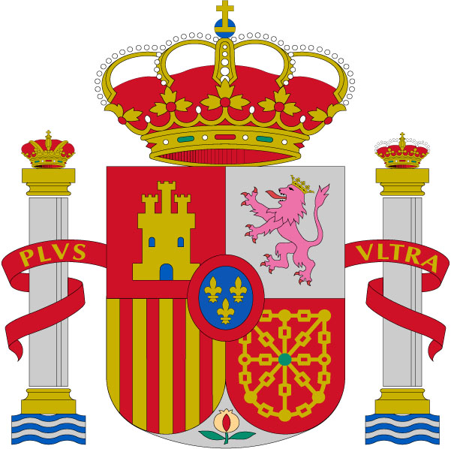
1
2
3
4
---------------------------------------------------------------------------------------------------------------------------------------------------------------------------------------------------------------------------------------------------------------------
-----------------------------------------------------------------------------------------------------------------------------------------------------------------------------------------------------------------------------------------------------------------------------------------------------------------------------------------------------------------------

5

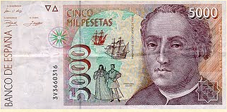
Document 10
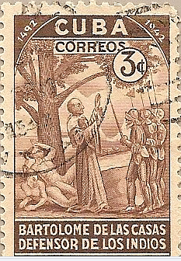
Timbre et billet de banque en rapport avec les grandes découvertes et la conquête espagnole de l’Amérique…

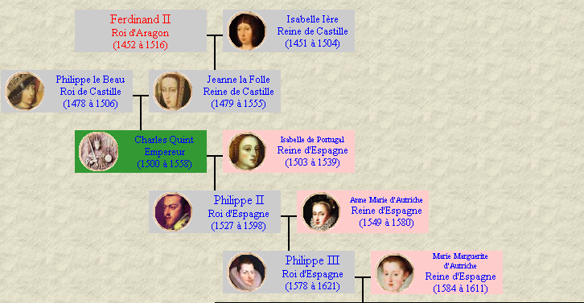
*
Epoque de Christophe Colomb…

Epoque de Las Casas et de la controverse de Valladolid…

*A la mort de son grand-père maternel Ferdinand II d’Aragon (1516), Charles 1er devient roi de Castille et d’Aragon avec sa mère Jeanne la folle (pour un temps). Il abdique en 1556 en faveur de son fils Philippe II (qui devient également roi du Portugal sous le nom de Philippe 1er en 1580) L’empire des Habsbourg est alors à son maximum de puissance en Europe ! (Empire pour la direction duquel Carlos 1ero est en fait Carlos Quinto )

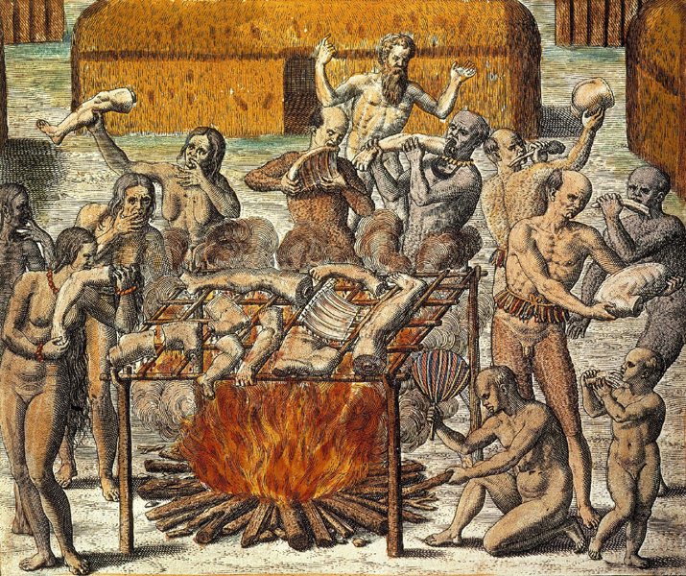
Scène d’anthropophagie au Brésil (Th. De Bry, America tertia pars, 1562

